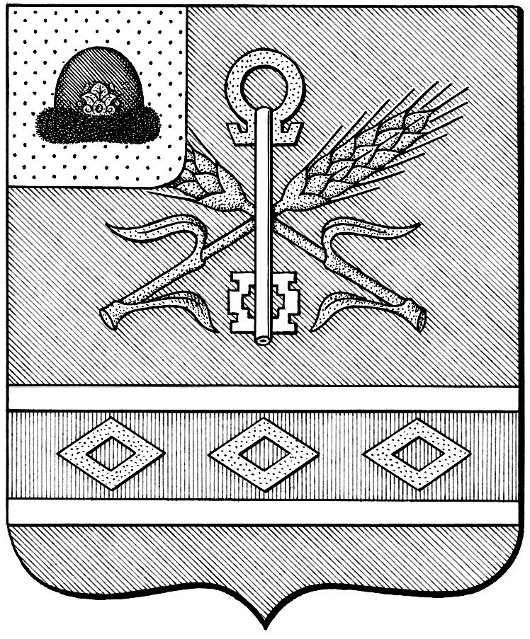

УПРАВЛЕНИЕ ОБРАЗОВАНИЯ И МОЛОДЕЖНОЙ ПОЛИТИКИ
МУНИЦИПАЛЬНОГО ОБРАЗОВАНИЯ - КОРАБЛИНСКИЙ МУНИЦИПАЛЬНЫЙ РАЙОН РЯЗАНСКОЙ ОБЛАСТИ

391200, Рязанская обл., г. Кораблино, ул. Карла Маркса, 7.
Телефон/факс: (49143) 50 -3-44 E-mail: korablinorono@yandex.ru
ОКПО 02115055, ОГРН 1026200661321, ИНН/КПП 6206012459/620601001

Исх. № 834  от 23.09.2021 г. | Руководителям  образовательных организаций

Уважаемые руководители!

Управление образования и молодежной политики МО-Кораблинский муниципальный район Рязанской области направляет Положение регионального конкурса преподавателей основ православной культуры «Духовное возрождение».
Участниками Конкурса могут быть педагогические работники, преподающие основы православной культуры (в рамках ОПК, ОРКСЭ, ОДНКНР или в предметных областях), дошкольных и общеобразовательных организаций, организациях дополнительного образования.
Конкурс проводится в два тура:
- первый (заочный) тур – экспертиза материалов участников конкурса (с 15 октября по 1 ноября 2021 года);
- второй (очный) тур – конкурсные задания (11 ноября 2021 года).
Конкурс проводится по следующим номинациям:
- «За организацию духовно-нравственного воспитания в рамках образовательного учреждения» (программа преподавания курса ОПК).
- «Лучшая методическая разработка по преподаванию основ православной культуры» (методические разработки уроков (3 конспекта), методические разработки внеклассных мероприятий (3 конспекта)- по выбору участника).
Конкурсные материалы направляются до 16:00 14 октября 2021 года в Центр проектирования образовательных систем, адрес larina-ol.larina@yandex.ru .
Просим организовать участие педагогов в Конкурсе.

Начальник И.В. Сивцова
Исп. М.А. Воронкова
8(49143)-505-47

